本试卷适应范围  电气161、162 | 南 京 农 业 大 学 试 题 纸
本试卷适应范围  电气161、162 | 2018-2019 学年 2学期 课程类型：必修、选修 试卷类型：A、B
课程号 AGEN4203 课程名 电力拖动与控制系统 学分 3

学 号 姓 名 班级
题号 | 一 | 二 | 三 | 四 | 五 | 六 | 七 | 八 | 九 | 总分 | 签名
得分
装订线

装订线

备注：（允许使用计算器）
一、填空题（每空1分，共15分）
1、可控直流电源主要有两大类，分别是_______、_______。
2、对滤波电容充电的结果造成直流侧电压升高，称作_______。
3、工程上为了对调速系统进行定量分析，定义了两个稳态性能指标：_______、_______。
4、对于双闭环系统，电流调节器串联在转速调节器之后，形成以_______作为内环、_______作为外环的闭环双调速系统。
5、双闭环直流调速系统的启动过程的特点有：_______、_______、_______。
6、数字测速中，T法测速适用于_______，M法测速适用于_________。
7、直流异步电动机在基频以上运行时，为了改变速度，常采用_______控制方式；基频以下调速时，采用_______控制方式。
8、直流电机的转速公式是_______。

二、判断题（每题1分，共5分）
1、反馈控制系统的作用是抵抗扰动，服从给定。
2、含有比例放大器的反馈控制系统，其被调量必须有静差。
3、恒压频比控制中，低速时需要适当提高定子电压，以近似补偿转子阻抗压降，称为低频补偿。
4、异步电动机电压-频率协调控制中，在基频以下可采用“恒转矩调速”方式，在基频以上可采用“恒功率”调速方式
5、转差频率控制的规律中，在w_{s}≥w_{sm}中，转矩基本上与w_{s}成正比，条件是气隙磁通不变。

三、简答题（每题6分，共30分）
1、名词解释PWM、SPWM、CFPWM、SVPWM。
2、直流电动机的调速方法有哪些？请简要解释其中辅助调速的原理。
3、直流电机和交流电机有哪些区别（至少5点）？
4、简述FOC控制和DTC控制的本质。
5、在双极性PWM变换器中，同一边上、下两个电力晶体管在导通和关断的转换过程中，为什么要设
置先关后开的死区时间？在控制电路中如何实现？

四、计算题（每题15分，共30分）
1、某龙门刨床工作台采用V-M调速系统。已知直流电动机P_{N}=60KW，U_{N}=220V，I_{N}=305A，n_{N}=1000r/min，主电路总电阻R=0.18Ω,Ce=0.2V•min/r,求：
（1）当电流连续时，在额定负载下的转速降落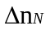为多少？
（2）开环系统机械特性连续段在额定转速时的静差率s_{N}多少？
（3）若要满足D=20,s≤5%的要求，额定负载下的转速降落又为多少?

2、某交-直-交变频器主回路及其调制波形如下图所示。已知U_{d} = 100V，u_{rU} = 2sinωt，t_{D} = 0.0035s，调制波频率为f = 1Hz，分析并回答以下问题：

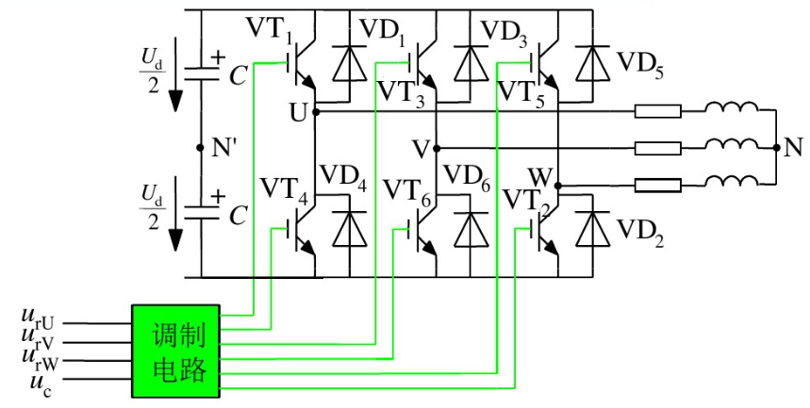
三相桥式PWM逆变主电路
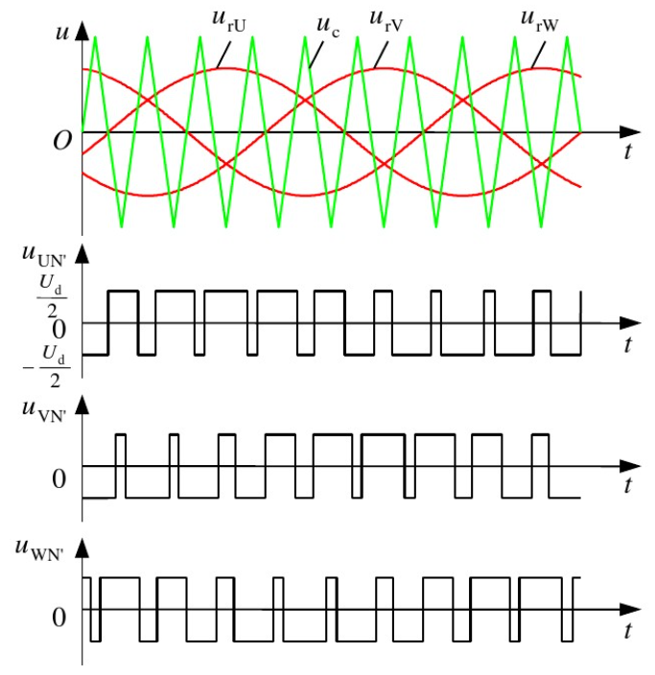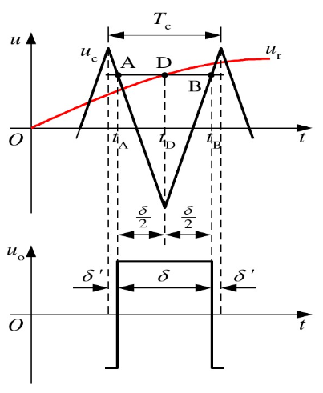
三相PWM逆变器双极性SPWM波形 规则采样
（1）此电路的载波比，并判断是同步调制还是异步调制；
（2）结合SPWM波形和规则采样原理图，计算载波周期T_{c}，脉冲宽度δ和脉冲两边间隙宽度δ’；
（3）假设U、V相上桥臂导通，其余桥臂均关断，计算U、V、W、N点的电压以及u_{UN}、u_{VN}、u_{WN}、u_{UV}的值。

五、分析推导题（每题10分，共20分）
1、请画图并简述随着电枢电流I_{d}的变化，电动机的闭环调速过程。
2、期望电压空间矢量的合成中，以第一扇区为例，推导u₁和u₂的作用时间t₁、t₂与输出电压的关系

教研室主任 出卷人

